CM1 Mathématiques : numération Mnum L7 p *1 / 3*

**L7 Utiliser des fractions dans des situations de partage et de mesure**

*Cherchons*

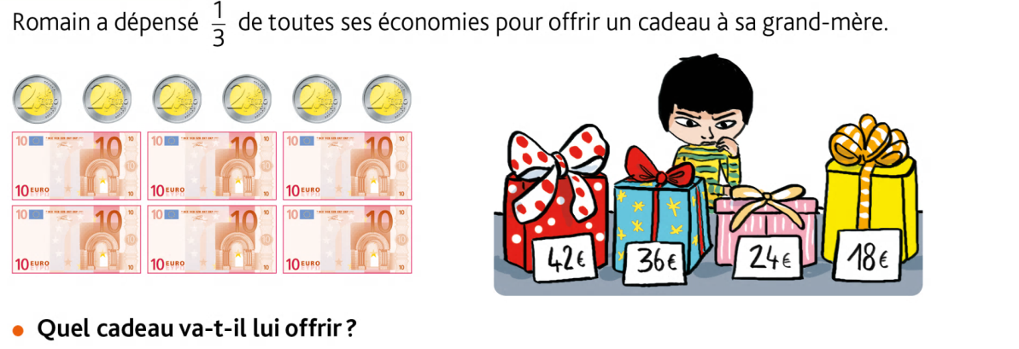

✂ ---------------------------------------------------------------------------------------------------------------------

**L7 Utiliser des fractions dans des situations de partage et de mesure**

On utilise des **fractions** dans la vie courante pour **exprimer** et **calculer** :

|  |  |  |  |
| --- | --- | --- | --- |
| ☞ **une quantité**  d’une tablette de 12 carrés de chocolat  → 3 carrés de chocolat | 010_01 | ☞ **une aire**  La partie verte représente  de l’aire du disque. | 010_02 |
| ☞ **une longueur**  d’un trajet de 900 km → 300 km | | ☞ **une masse**  (la moitié) d’un poulet de 1 200 g → 600 g | |
| ☞ **une durée**  heure (la moitié d’une heure) → 30 minutes | | ☞ **une contenance**  de 20 cL d’eau → 5 cL | |

✂ ---------------------------------------------------------------------------------------------------------------------

*Utiliser des fractions pour exprimer une quantité*

|  |  |  |  |  |  |
| --- | --- | --- | --- | --- | --- |
| **☺ Exercice 1 : Ecris** la fraction représenté par la partie bleu. | **☺ Exercice 2 :** Combien ce glaces manquera-t-il dans la boite si l’on vend :   |  |  | | --- | --- | | 1. de la boite ? | 1. de la boite ? | | 1. de la boite ? | 1. de la boite ? | |

CM1 Mathématiques : numération Mnum L7 p *2 / 3*

**😐 Exercice 3 :** Trois amis ont gagné au loto. Ils se partagent équitablement la somme de 900 €.

1. Quelle fraction de la somme chacun obtient-il ?
2. Quelle somme cela représente-t-il pour chacun ?

✂ ---------------------------------------------------------------------------------------------------------------------

|  |  |  |  |  |  |  |  |  |  |
| --- | --- | --- | --- | --- | --- | --- | --- | --- | --- |
| *Utiliser des fractions pour partager des longueurs*  **☺ Exercice 4 :**  Charlotte a coupé $\frac{1}{3}$ de son scoubidou de 6 cm.  **Reproduis** ce segment et **colorie** le morceau que Charlotte a coupé.  **Combien** mesure-t-il ?  0 6 cm   |  |  |  |  | | --- | --- | --- | --- | |  |  |  |  | | **😐 Exercice 5 :** Lors de la compétition d’athlétisme, Léna a abandonné au $\frac{2}{3}$ du parcours de 330 m.  Quelle distance a-t-elle réussi à parcourir ?  0 330 m   |  |  |  |  | | --- | --- | --- | --- | |  |  |  |  | |

✂ ---------------------------------------------------------------------------------------------------------------------

|  |  |
| --- | --- |
| **☹ Exercice 6 :**  Trois cyclistes parcourent un trajet de 120 km à vélo. Voici la distance qu’ils ont parcourue au bout de 2 h 30 :  Andréa : $\frac{1}{2}$ parcours ;  Kassy: $\frac{1}{3}$ du parcours ;  Lana: $\frac{1}{2}$ du parcours ; | **1/ Combien** de kilomètres chaque cycliste a-t-il parcouru ?  **2/ Combien** de kilomètres leur reste-y-il à parcourir chacun ? |

✂ ---------------------------------------------------------------------------------------------------------------------

|  |  |
| --- | --- |
| *Utiliser des fractions pour partager des durées*  **☺ Exercice 7 :**  Ponpon le chat peut dormir jusqu’aux $\frac{3}{4}$ d’une journée complète.  **Combien** d’heures dort-il par jour ? | **😐 Exercice 8 :** Combien de minutes représentent :   1. d’heure ? 2. d’heure ? 3. d’heure ? |

CM1 Mathématiques : numération Mnum L7 p *3 / 3*

|  |  |
| --- | --- |
| *Utiliser des fractions pour partager des masses*  **😐 Exercice 9 :** Pour chaque situation, **indique** ce que cela représente en grammes.   1. kg de farine pour faire des crêpes. 2. de kg de beurre pour faire un gâteau. 3. de kg de sucre pour faire de la confiture. | **😐 Exercice 10 :** Lors de leur hibernation, certains animaux maigrissent.  **Calcule** le poids perdu par chaque animal.    La marmotte perd $\frac{1}{2}$ de son poids, l’ours $\frac{3}{10}$ et le hérisson**.** |

✂ ---------------------------------------------------------------------------------------------------------------------

|  |  |
| --- | --- |
| *Utiliser des fractions pour partager des contenances*  **😐 Exercice 11 :** Associe chaque jus de fruits au verre dosseur qui correspond. |  |

✂ ---------------------------------------------------------------------------------------------------------------------

Défi Math

J’ai lu un tiers de la moitié de mon livre qui fait 1 200 pages.

A quelle page en suis-je ?